斑马视觉实用视觉陈列技法课程

学习陈列职业走向 CAREER PATH
陈列帮你晋升：
纵向发展：驻店陈列师—区域陈列师--陈列主管—陈列经理—视觉营销总监
横向发展：运营—产品（买手）—培训—市场
在时尚零售行业，懂得陈列，各个职能岗位，都优先录取！
掌握陈列技能拥有更多的 晋升 机会 ！
多品类视觉陈列教学 MULTI- - CATEGORY VM COURSE
男装，女装，童装，珠宝首饰，鞋包配饰，家居，文创，商场等多个品类视觉陈列教学
实操部分一对一针对不同学习目的和水平进行指导
店主或品牌经营者解决实际问题，立刻提升品牌形象与销售！！！
学期 班次 COURSE SCHEDULE
全日制班：14 天 每月 15-28 日 每天 9：30~18：00
周末班：每月下半个月两个周末（4 天），3-4 个月毕业
兼职班：根据学员时间每月 15-28 日期间上课
斑马绝对优势 OUR ADVANTAGE
o 实操魔鬼训练营： 上午理论，下午实操 70%时间
o 邀请行业实战经验最丰富导师 （15 年+ 20 年+在职经验）
o 行业内独一无二 试听 机制
o 拥有国内 最大 实操教室，小班授课，每人拥有 独立 实操区域，器架
o 多品类陈列教学，一对一实操指导
o 位于北京最时尚中心区域，看店调研感受时尚氛围
o 行业内 唯一 承接企业大型陈列项目及内训的机构，增加您简历上的项目经验
o 真实 多品类 零售店 内实操考试
o 就业指导， 95% % 以上 入职率 升职率
- 提供免费女生宿舍，先定先得！
- 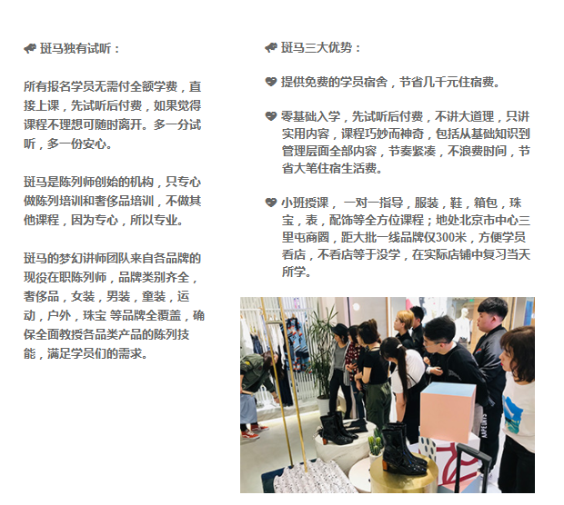
- 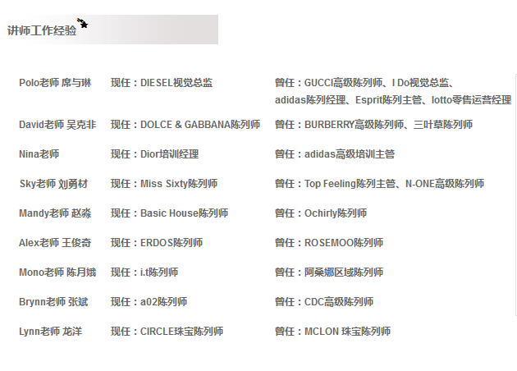
学习内容 COURSE CONTENT
第 1 天：视觉陈列基础【8 课时】
o 视觉陈列基础；品牌调性与陈列风格；
o 陈列师职责与应具备的技能
o 实操练习单件货品陈列技法（基本陈列法，创意陈列法 )
o 服装，鞋，包，珠宝，配件 等
o 实操练习叠装技法（基本叠法，创意叠法，快速叠法）
o 实操练习挂件技法（正挂，侧挂，基本挂法，创意挂法）
第 2 天：陈列色彩与制图软件基础【8 课时】
o 色彩专业知识
o 陈列中的色彩运用技法与案例分享
o 实用手绘色彩搭配训练
第 3 天：造型( 款式) 材质与风格【8 课时】
o 常见材质专业知识
o 造型与款式专业知识
o 风格特点与流行趋势
第 4 天：服饰搭配陈列实用技法【8 课时】
o 单组陈列综合搭配技法
o 配饰与服装搭配技法(鞋、包、珠宝、腰带、帽子、围巾等)
o 实操练习各品类服饰搭配陈列实用技法
第 5 天：整组货品组合陈列技法【8 课时】
o 墙面展示陈列实用技法
o 墙面创意陈列技法
o 中岛陈列实用技法
o 实操训练墙面陈列与中岛陈列技法
第 6 天：陈列桌、鞋墙陈列技法与调货技法【8 课时】
o 陈列桌（展台）/流水台陈列技法
o 陈列桌（展示台）创意陈列技法
o 卖场（Show Room）陈列调整技法
o 实操魔鬼训练陈列桌技法和调货技法
第 7 天：模特( 公仔) 与陈列道具实用陈列技法【8 课时】
o 模特结构与拆卸安装技法
o 模特更换服装步骤与细节处理技法
o 模特服装搭配实操（鞋/服/配）
o 群组模特展示搭配技法
o 实操训练模特陈列实用技法
第 8 天：空间规划与数据化陈列【8 课时】
o 空间规划与管理
o 数据化陈列，陈列与销售的关系
o 空间规划模型实用训练
o 卖场(Show Room)容量管理知识与实操训练
第 9 天：陈列报告与 VM Plan （陈列规划设计）【8 课时】
o 陈列报告制作技法
o 学习常见品牌的内部陈列报告
o VM Plan 制作技法与读图要领
o 分享部分一线品牌的内部 VM Plan 资料
第 10 天：陈列灯光使用技法与实体店综合陈列实操训练【8 课时】
o 灯光基础知识
o 常用陈列灯具性能与用途
o 色温照度的实用技法
o 实体店内综合陈列实操训练
o 制图软件与办公软件 PS、PPT 等
第 11 天：实用橱窗展示技法【8 课时】
o 橱窗结构与基础知识
o 橱窗设计技法
o 部分品牌实拍橱窗分析
o 橱窗设计流程与设计思路指导（思维导图式设计思路）
o 实际案例分析
第 12 天：橱窗设计实操【8 课时】
o 橱窗设计训练
o 橱窗设计方案制作
o 橱窗设计提报现场演练
o 分享一线品牌橱窗设计内部资料
第 13 天：品牌实店调研与陈列管理【8 课时】
o 根据导师安排调研项目到各品牌零售店实际调研陈列科目
o 视觉陈列管理
o 根据导师的指导制作品牌陈列管理调研报告
o 博物馆或艺术展现场讲解教学
第 14 天：陈列调研报告分析【8 课时】
o 导师指导学员一对一调研报告点评分析
o 通过对调研报告的分析学习各品牌的陈列精华
o 指导学员如何巡店看店，如何找到陈列问题
o 通过实际走访品牌零售店，开阔眼界，领悟各个品牌的陈列特征
- 提升自身的陈列意识与专业能力，有效提升自身的竞争力，加速职业发展

- 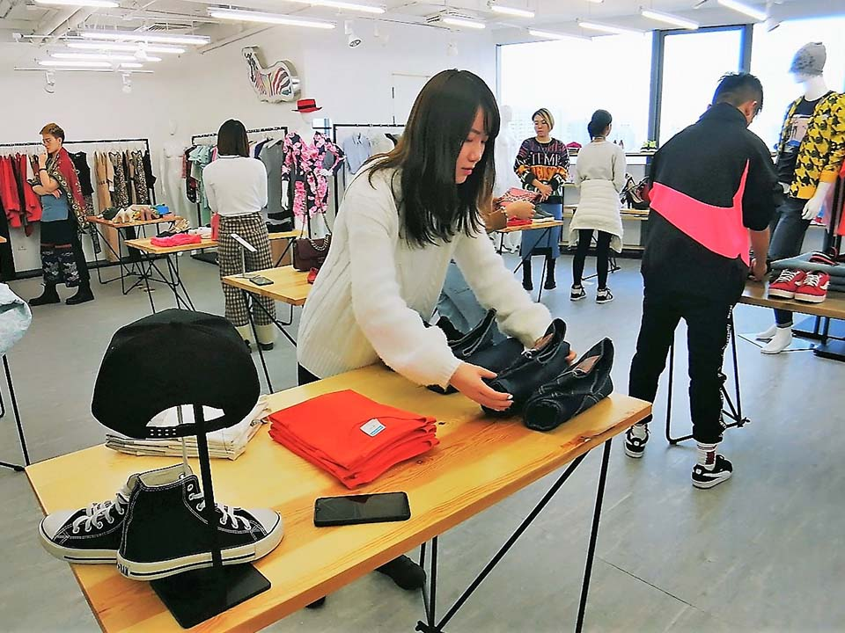
学费 COURSE FEE
价格：11800 元
优惠活动：预付 500 元报名（含在最终学费中），优惠价格 9800 元
试听半天后继续学习付尾款，终止学习退回 500 元
地址：北京三里屯show A座

